PUNTA CANA FIN DE AÑO ARAJET
Punta Cana, un excelente destino para descansar y disfrutar de unas vacaciones, gracias a sus hermosas playas de agua color turquesa y arenas blancas que deleitan la vista, también puede encontrar numerosos hoteles de todo tipo y condición, parques acuáticos, restaurantes, bares y discotecas. Se trata de una pequeña ciudad de vacaciones en el Caribe.
NUESTRO PLAN INCLUYE (POR PERSONA) | NUESTRO PLAN NO INCLUYE (POR PERSONA)
• Tiquetes aéreos de acuerdo a la salida  • Impuestos del tiquete.  • Articulo personal (debe caber debajo del asiento delantero).  • Maleta de bodega de 23 kg, y asignación de silla estándar.  • Check-In en aeropuerto.  • Traslados aeropuerto – hotel playa – aeropuerto en compartido.  • 6 noches de alojamiento en el hotel elegido en Punta Cana  • Alimentación todo incluido (desayunos, almuerzos y cenas).  • Snacks entre comidas.  • Bebidas y licores ilimitados (+18).  • Shows de entretenimiento diurno y nocturno.  • Toallas para la playa y las piscinas.  • Deportes acuáticos NO motorizados.  • Tarjeta de asistencia médica para menores de 85 años.  • Propinas e impuestos hoteleros.  • CENA Y FIESTA DE FIN DE AÑO (Este evento es el que ofrece el hotel como gratuidad, podrán existir eventos para la noche del 31-dic con costo extra, el cual no estaría incluido y sería opcional) | • Servicios de lavandería, internet, llamadas a larga distancia.  • Llamadas nacional, internacional ni a celular.  • Gastos no estipulados EN EL PROGRAMA.

VIK ARENA BLANCA (4*)
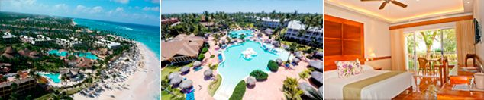

PRECIO POR PERSONA EN DÓLARES AMERICANOS.
Tarifas sujetos a disponibilidad y cambios sin previo aviso

VIGENCIA  DE COMPRA | RUTA | FECHA | NOCHES | SENCILLA | DOBLE | TRIPLE | 1ER NIÑO  (2-13) | 2DO NIÑO  (2-13)
30 abr 26 | BOG-PUJ-BOG | 29 DIC/26 AL  04 ENE/27 | 6 | $ 2.039 | $ 1.615 | $ 1.529 | $ 715 | $ 1.135
30 abr 26 | BOG-SDQ-  PUJ-BOG | 29 DIC/26 AL  04 ENE/27 | 6 | $ 2.089 | $ 1.659 | $ 1.575 | $ 765 | $ 1.179

SUNSCAPE COCO PUNTA CANA (4*)
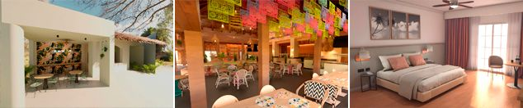

PRECIO POR PERSONA EN DÓLARES AMERICANOS.
Tarifas sujetos a disponibilidad y cambios sin previo aviso

VIGENCIA  DE COMPRA | RUTA | FECHA | NOCHES | SENCILLA | DOBLE | TRIPLE | NIÑO  (2-12)
30 abr 26 | BOG-PUJ-BOG | 29 DIC/26 AL  04 ENE/27 | 6 | $ 2.349 | $ 1.715 | $ 1.705 | $ 1.419
30 abr 26 | BOG-SDQ-  PUJ-BOG | 29 DIC/26 AL  04 ENE/27 | 6 | $ 2.895 | $ 1.759 | $ 1.749 | $ 1.469

GRAND PALLADIUM PUNTA CANA (5*)
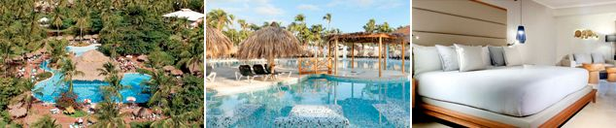

PRECIO POR PERSONA EN DÓLARES AMERICANOS.
Tarifas sujetos a disponibilidad y cambios sin previo aviso

VIGENCIA  DE COMPRA | RUTA | FECHA | NOCHES | SENCILLA | DOBLE | TRIPLE | NIÑO  (2-11)
30 abr 26 | BOG-PUJ-BOG | 29 DIC/26 AL  04 ENE/27 | 6 | $ 2.579 | $ 1.935 | $ 1.969 | $ 1.615
30 abr 26 | BOG-SDQ-  PUJ-BOG | 29 DIC/26 AL  04 ENE/27 | 6 | $ 2.625 | $ 1.985 | $ 2.015 | $ 1.665

GRAND SIRENIS PUNTA CANA RESORT (5*)
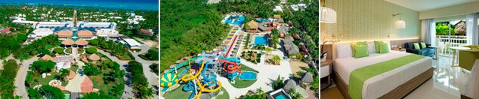

PRECIO POR PERSONA EN DÓLARES AMERICANOS.
Tarifas sujetos a disponibilidad y cambios sin previo aviso

VIGENCIA  DE COMPRA | RUTA | FECHA | NOCHES | SENCILLA | DOBLE | TRIPLE | NIÑO  (2-11)
30 abr 26 | BOG-PUJ-BOG | 29 DIC/26 AL  04 ENE/27 | 6 | $ 2.795 | $ 2.209 | $ 2.089 | $ 1.445
30 abr 26 | BOG-SDQ-  PUJ-BOG | 29 DIC/26 AL  04 ENE/27 | 6 | $ 2.849 | $ 2.265 | $ 2.145 | $ 1.499
GRAND BÁVARO PRINCESS (5*)
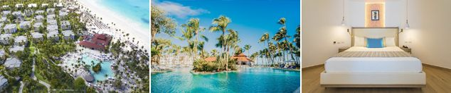

PRECIO POR PERSONA EN DÓLARES AMERICANOS.
Tarifas sujetos a disponibilidad y cambios sin previo aviso

VIGENCIA  DE COMPRA | RUTA | FECHA | NOCHES | SENCILLA | DOBLE | TRIPLE | NIÑO  (2-11)
30 abr 26 | BOG-PUJ-BOG | 29 DIC/26 AL  04 ENE/27 | 6 | $ 3.085 | $ 2.385 | $ 2.239 | $ 1.525
30 abr 26 | BOG-SDQ-  PUJ-BOG | 29 DIC/26 AL  04 ENE/27 | 6 | $ 3.129 | $ 2.435 | $ 2.289 | $ 1.569

OPCIONALES EN DESTINO
Buggies & 4 Wheels  Conduce en un recorrido especialmente diseñado para llevarte a conocer los secretos de esta exótica isla tropical.  Incluye:  *Transporte desde y hacia el hotel Zona Punta Cana  *Vehículo pequeño todoterreno.  *Disponible para ocupación individual (1 pax), doble (2 pax), triple (3 pax) y familiar (4 pax).  Edad Mínima para realizar la excursión 6 años  Desde USD 71 por persona | Coco Bongo  Un espectáculo de clase mundial y sinónimo de diversión! Este club propone una fantástica noche de Disco y Show que recordarás toda tu vida.  Incluye:  *Transporte desde y hacia el hotel Zona Punta Cana  *Entrada regular  *Admisión  *Barra Libre  *Show  Edad mínima: 18 años  Desde USD 96 por persona | Excursión a Isla Saona  Sus playas vírgenes, exuberantes palmeras y aguas turquesa hacen que sea una de las regiones más encantadoras de República Dominicana  Incluye:  *Transporte desde y hacia el hotel Zona Punta Cana  *Paseo en catamarán con animación y barra abierta.  *Tiempo de playa  *Almuerzo buffet con aguas y refrescos.  *Regreso en lancha rápida.  Desde USD 107 por persona | Pregunta por estas y más excursiones
 |  | 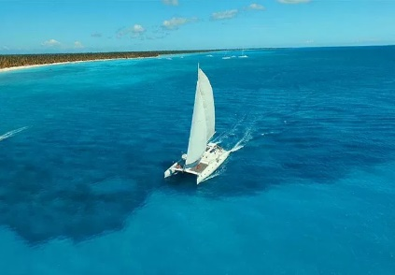 | Pregunta por estas y más excursiones

TERMINOS Y CONDICIONES
• Reserva hasta agotar existencia
• Se consideran niños de 2 a 11 años
• Aplica suplementos para otras fechas
• Los precios mencionados son condicionales hasta el momento que se confirme la reserva
• Estas tarifas pueden variar si se cambian hoteles, fechas de viaje, servicios, número de
Integrantes y temporadas especiales, en estos casos pueden aplicar suplementos
• Para viajar se requiere pasaporte con vigencia mínima de 6 meses, cédula de ciudadanía original.
• Diligenciar para la entrada y la salida a República Dominicana el E-ticket con mínimo 7 días de anticipación al viaje. CLICK AQUÍ
PARA TENER EN CUENTA
• Alojamiento pago en dólares americanos.
• Tarifas e impuestos sujetos a cambios sin previo aviso.
• En caso de no SHOW se aplica penalidad del 100 % sobre el valor del paquete.
• Es importante que este en el aeropuerto como mínimo con cuatro (4) horas antes de la salida del vuelo.
• El tiquete después de emitido NO es reembolsable, NO es endosable, y aplican penalidades que la aerolínea disponga.
• Para adultos mayores de 85 años y hasta 99 años el valor de suplemento por asistencia médica es de Usd 2 dólares diarios
• Para menores de edad deben presentar pasaporte, registro civil de nacimiento y permiso autenticado en notaria por los padres.

La mayoría de habitaciones cuentan con cama doble o matrimonial 125cm ancho X 180cm largo


